**Rasti 1**

Kysymys liikunnasta:

Kuinka monta tuntia harrastatte perheenne kanssa yhdessä liikuntaa viikossa?

Tehtävä:

Laskekaa yhteen perheenne sormet ja

tehkää niin monta x-hyppyä kuin

saitte sormista laskettua.



**Rasti 2**

Kysymys liikunnasta:

Minkälaista liikuntaa tai muuta

yhteistä tekemistä harrastatte

perheenne kanssa?

Tehtävä:

Muodostaa yhdessä eri kuvioita

käsillä, jaloilla tai vartalolla.

Tehkää ainakin seuraavat kuviot ja

voitte myös keksiä omia kuvioita

neliö

ympyrä

kolmio

tähti

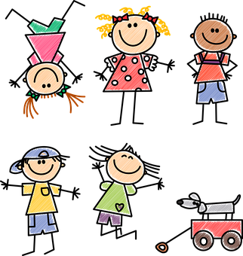

**Rasti 3**

Kysymys liikunnasta:

Mitkä ovat yleisimmät syyt siihen, että pystytte/ ette pysty liikkumaan perheenne kanssa yhdessä?

Tehtävä:

”Metsäjuoksu leikki eli hugo -peli” Juoskaa/hölkätkää/kävelkää paikallanne.

Valitkaa yksi huutamaan käskyjä:

”Oksa”, jolloin kaikki väistävät oksaa

menemällä kyykkyyn.

”Kanto”, jolloin kaikki hyppäävät

kannon yli ilmaan.

”Marjoja”, jolloin kaikki keräävät

maasta marjoja käsillään.

”Äiti”, jolloin kaikki pysähtyvät ja

heiluttavat käsillään.

Voitte keksiä itse lisää käskyjä.

Leikkiä jatketaan jonkin aikaa ja

halutessaan käskijää voidaan vaihtaa.

**Rasti 4**

Kysymys liikunnasta:

Minkälaista liikuntaa toivoisitte

järjestettävän perheille?

Tehtävä:

Jokainen perheenjäsen laskee/arvioi omien hampaidensa lukumäärän. Muut perheenjäsenet auttavat tarvittaessa. Tämän jälkeen eniten hampaita saanut henkilö aloittaa keksien jonkun venyttelyliikkeen tai muun liikkeen, jonka muut perheenjäsenet tekevät perässä. Sen jälkeen tehdään kierros, jossa jokainen perheen jäsen tekee jonkinlaisen liikkeen.

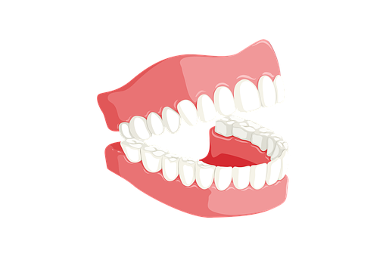

**Rasti 5**

Kysymys liikunnasta:

Minkälaisia kehitysideoita teillä olisi

lasten -ja nuorten liikkumiseen?

Tehtävä:

Jokainen kerää jonkinlaisen asian

(käpy, kivi, oksa jne.) lähiympäristöstä ja tuo rastin aloituspaikalle. Kun kaikki ovat keränneet jonkun asian maastosta, jokainen piirissä oleva kertoo mikä se on ja mitä sillä voisi tehdä.